Colegio Américo Vespucio
Quinto básico.
IALA / 2020

Artes visuales Guía 5.
Quinto Básico.

Nombre | Curso | Fecha
 | 5° ____ | _____/____/ 2020

OA 1: Crear trabajos de arte y diseños a partir de sus propias ideas y de la observación del: entorno cultural: Chile, su paisaje y sus costumbres en el pasado y en el presente; entorno artístico: impresionismo y postimpresionismo; diseño en Chile, Latinoamérica y del resto del mundo.

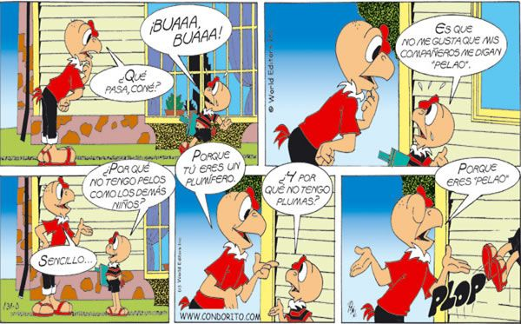
- Lee el siguiente Cómic. Debes saber que el protagonista es Condorito, El personaje es representado como un hombre-cóndor (en alusión al escudo nacional de Chile) que vive en una ciudad ficticia llamada Pelotillehue y fue creado por el dibujante chileno René Ríos, más conocido como Pepo.

- Dibuja en una hoja de block o en tu cuaderno de artes el personaje de condorito. Luego coloréalo.

Colegio Américo Vespucio
Quinto básico.
IALA / 2020.

Artes visuales Guía 5.
Quinto Básico.

Nombre | Curso | Fecha
 | 5° ____ | _____/____/ 2020

OA 1: Crear trabajos de arte y diseños a partir de sus propias ideas y de la observación del: entorno cultural: Chile, su paisaje y sus costumbres en el pasado y en el presente; entorno artístico: impresionismo y postimpresionismo; diseño en Chile, Latinoamérica y del resto del mundo.

- Condorito vive en un pueblo llamado Pelotillehue. A continuación te presento algunas imágenes que aparecen en el cómics.
- Imagínate viviendo en el pueblo de Pelotillehue y dibújate en tu cuaderno de artes utilizando un paisaje inspirado en este pueblo. Utiliza lápices de colores.

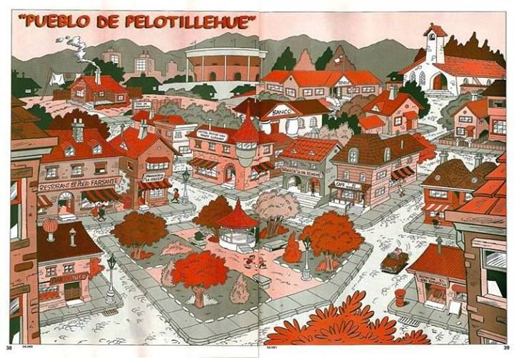

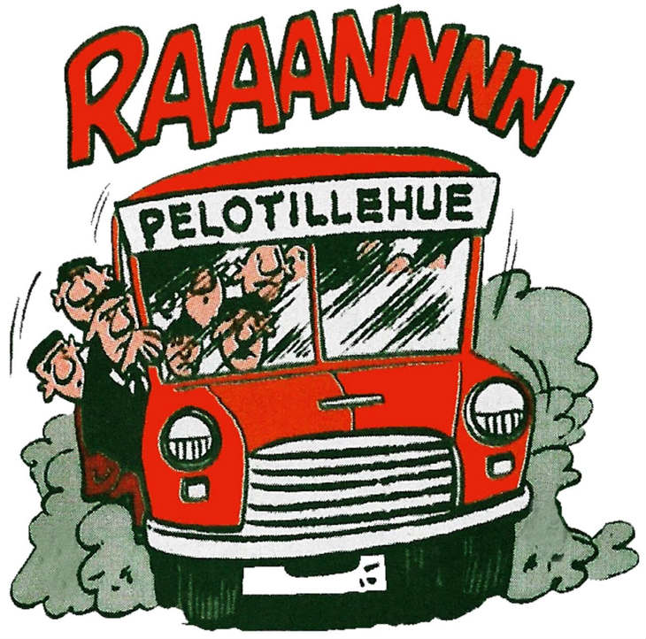
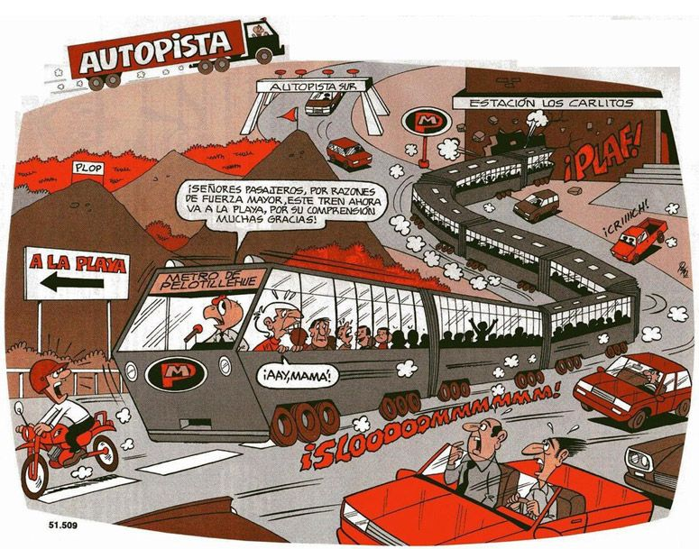

“El tráfico en Pelotillehue” Lo curioso de esta imagen es que el metro va por la calle.

